Проект "Waveguide S-Parameter Analysis and Material Characterization"
Цель проекта: Автоматизированный расчет комплексной диэлектрической (ε) и магнитной (μ) проницаемости материалов по измеренным S-параметрам в волноводном тракте с применением коррекции (деэмбеддинга) и алгоритма NRW (Nicolson-Ross-Weir).
Физическая задача: Определение электромагнитных параметров материалов в СВЧ-диапазоне (8-12 ГГц) на основе измерений рассеяния волны в прямоугольном волноводе. Проект решает задачи:
1)Деэмбеддинга — удаления влияния участков волновода до/после образца
2)Обработки многозначности фазы в методе NRW
3)Статистической фильтрации шумовых выбросов
4)Визуализации исходных и скорректированных данных
Инструкция по запуску:
1)Установите зависимости: pip install numpy matplotlib s
2)Подготовьте файл измерений в формате Touchstone s2p (dB/угол)
3)Запустите скрипт: python waveguide_analysis.py
4)Введите параметры по запросу:
Имя файла s2p
Длину образца в мм
Ширину волновода в мм

Скрипт построит:
Построит графики исходных S-параметров
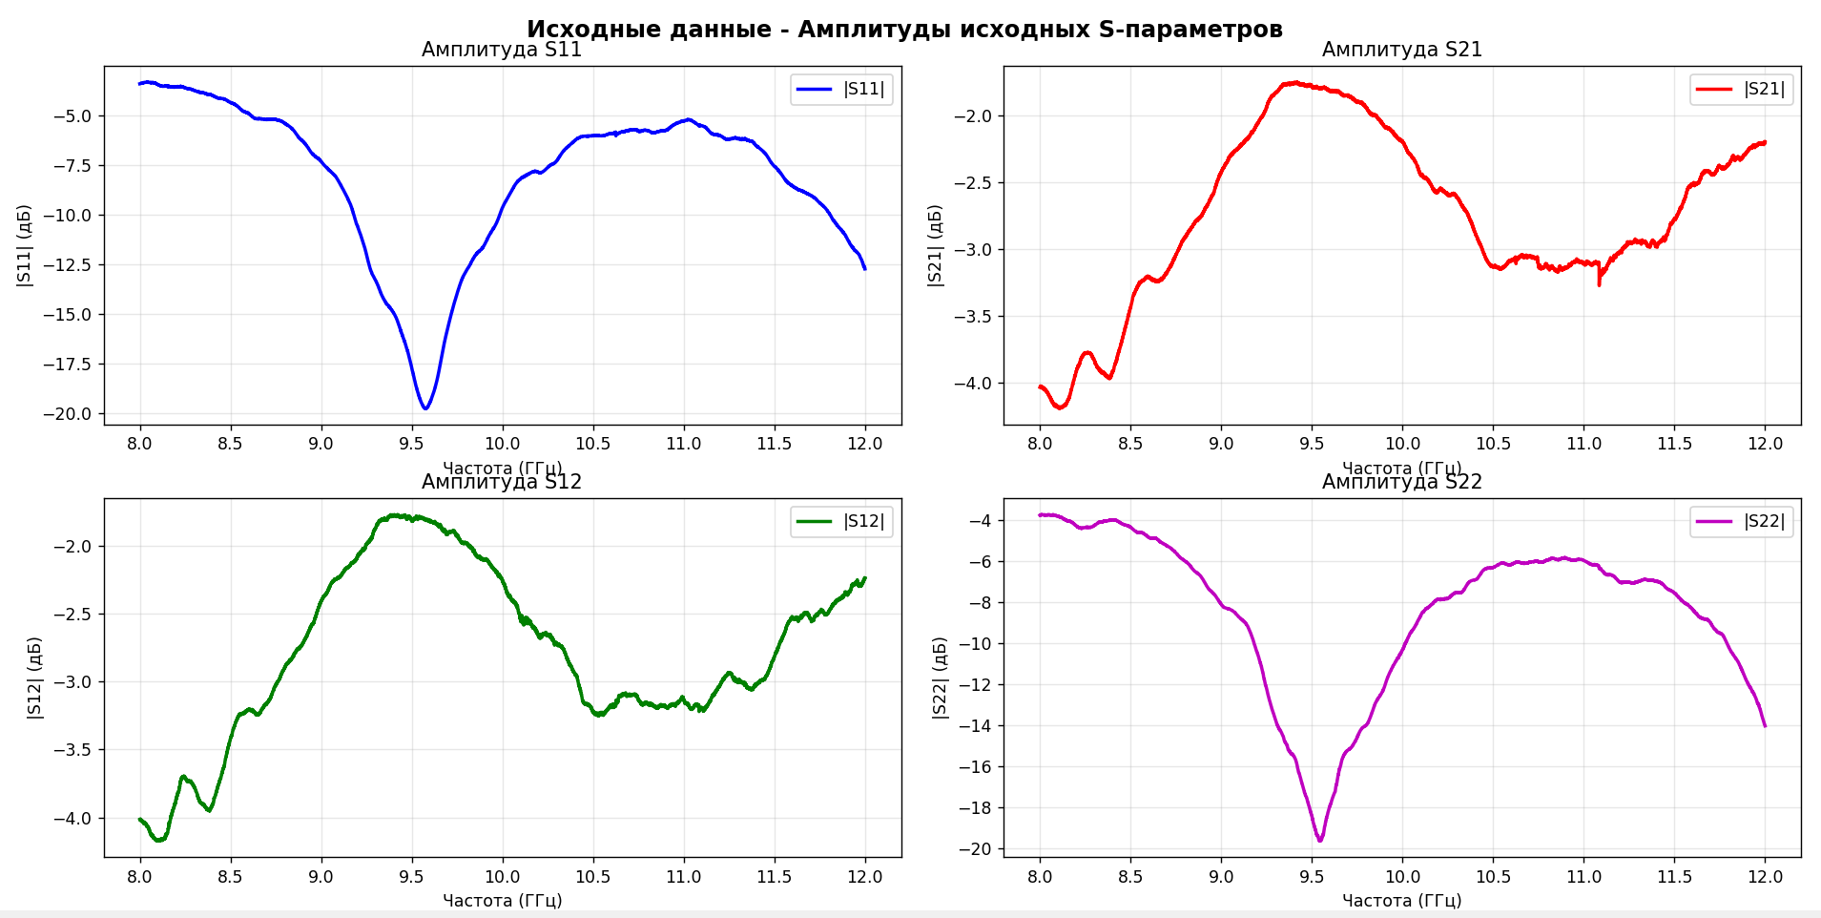
Выполнит деэмбеддинг
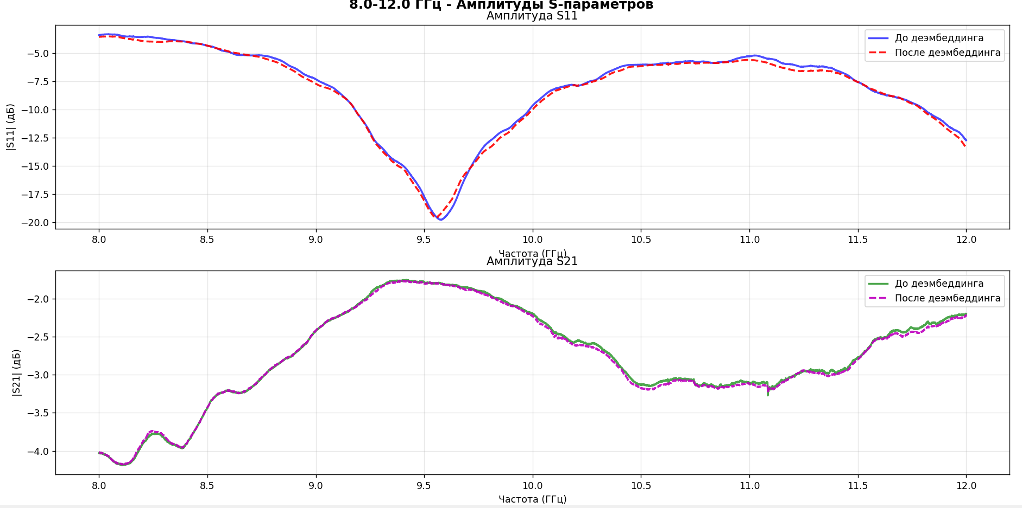

Рассчитает ε и μ методом NRW
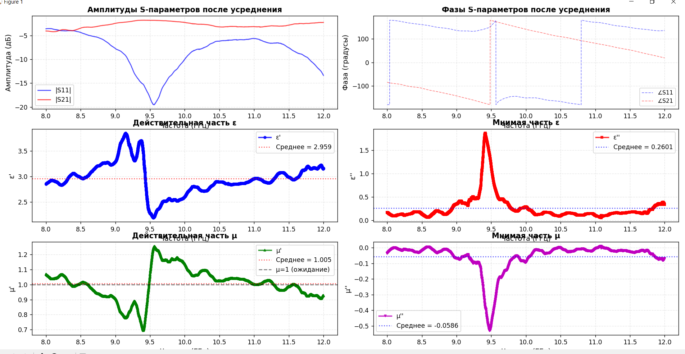
Формат данных: Файл .s2p должен содержать 9 колонок на строку: частота (Гц), магнитуда и фаза S11, S21, S12, S22 (в dB и градусах). Поддерживается заголовок, начинающийся с '!', '#'.

